Русь заслуженно называют «святой». Понятия «православная вера» и Россия – почти синонимы. Православные составляют наибольший процент населения этой страны. Сейчас даже трудно представить, что на Руси раньше была другая вера, а про православие даже не слышали.
До крещения Русь была языческой. Кругом можно было увидеть возвышающиеся идольские капища. Население Руси поклонялось разным языческим богам: Перуну, Яриле и т.д. Наши предки верили, что благополучие и хороший урожай зависит от благосклонности этих богов. Поэтому строили их идолов и поклонялись им.
Некоторые историки утверждают, что православие у нас появилось намного раньше крещения Руси. Еще князь Аскольд, правящий в Киеве, пытался насадить православную веру среди наших предков, но ему помешали убежденные язычники, которых на Руси тогда было большинство.
Позже святая Ольга приняла православную веру, но ей тоже не дано было обратить страну в православие. Зато это удалось ее внуку — князю Владимиру. По легенде князю сразу понравилась проповедь грека, но принимать православную веру он не торопился. Сначала выслушал приверженцев других вероисповеданий.
Послам князя понравилась греческая служба в храме, они утверждали, что были словно на небе. Но православную веру князь принял на политической основе. Он пошел войной на Корсунь, потому что император не выполнил условие договора – отдать свою сестру за Владимира. В конце концов, ему пришлось это сделать, но русский князь должен был принять православие.
Перед принятием Таинства крещения князь ослеп, как повествует предание. Но во время погружения в купель он снова прозрел. Поэтому он получил звание «второго Павла». По возвращении на родину он решил обратить в православную веру всех жителей Руси.
Князь приказал уничтожить всех идолов, выкинув их в реку. Крестили русский народ священнослужители из Греции. Все семьями спешили на реку Днепр, где принимали крещение. Однако не все смирились с волей князя. Некоторые удалились, не желая принять крещение. А другие бежали с плачем за идолами, плывущими по реке.
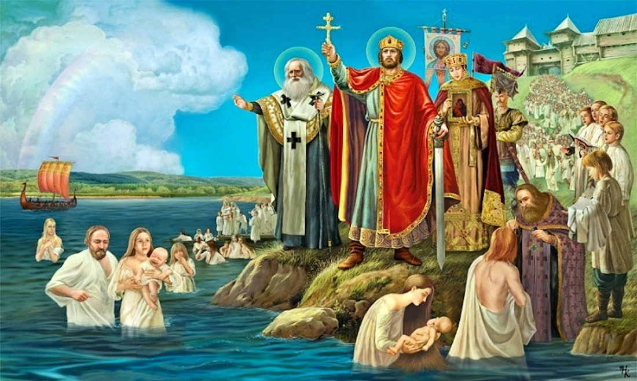
Православная вера не сразу прижилась на Руси. Приходилось заменять языческие праздники православными. Например, Ярила превратился в Илию пророка. А праздник Купала стал Рождеством Иоанна Предтечи. Некоторые языческие обычаи сохранились в церковной жизни, например, украшение березками храма.
Первыми святыми новопросвещенной Руси стали страстотерпцы братья Борис и Глеб. Они приняли мученическую кончину от рук своего стремившегося к власти.
Киевский престол перешел к сыну Владимира – Ярославу. Он задался целью продолжить дело отца – укрепить православную веру на Руси. Он упрочил контакт с державами, имеющими богатый опыт в этой вере.
Ярослав распространял соответствующую литературу, вводил православные обычаи. С целью обучения он принимал христианских послов из разных стран.
Для того чтобы люди смогли читать православные книги, князь повелел везде улучшить обучение грамоте. Простые люди тоже смогли получить такую возможность. Он создал народную православную библиотеку, воскресные школы в разных местах Руси.
Сын Ярослава Святослав поклялся продолжить дело отца. Стали создаваться церковные митрополии. В крупных городах Руси появились епархии. Хотя сначала целый век Русь была под началом греческих митрополитов. А в начале одиннадцатого века князь сделал первым русским митрополитом Иллариона, мыслителя, философа и писателя.
В то время отмечался рост ученых, писателей, иконописцев. Появились первые летописи, самым известным автором такой книги стал монах Нестор. Византийские мастера строили храмы на Руси, расписывали их. Ярослав повелел выстроить в Киеве храм в честь святой Софии.
В шестнадцатом веке на Руси появился первый Патриарх Московский и всея Руси.

Православие в годы Советской власти
В 1917 году в нашей стране произошел огромный переворот – после Октябрьской революции монархия пала, власть перешла к большевикам. Начались нелегкие времена для Православной церкви на Руси. Кровавые вожди (Ленин и Сталин) гнали верующих, ссылали в лагеря, где те погибали, отдавали приказ расстреливать священнослужителей. Разрушались храмы, сжигались иконы.
Но, благодаря этим гонениям, было значительно пополнено число ангельское мучениками за веру. Тогда именно и стало понятно, кто же на самом деле истинно верит во Христа. Гонения, как лакмусовая бумажка, показали, чья вера истинная. Верующие без страха, мужественно исповедовали в эти тяжелые времена свою веру, радостно шли в заточения и на смерть.
Революция дала нашей церкви колоссальное число новомучеников, священномучеников (архиереев, священников, пострадавших за веру). В те трудные времена некоторые церкви не закрывались, там шли службы, которые иногда заканчивались расстрелом прихожан и священнослужителей.
Видимо, такое кровавое время нужно было нашему народу для очищения, прозрения.
В годы Великой Отечественной русский народ от порабощения немецких захватчиков спасла только вера и молитва. Сталин, доселе гнавший церковь, отдал приказ открыть храмы, вернуть священников с поля битвы. Народ воскрес, с верой все молились о победе, ходили крестным ходом с чудотворными иконами. И произошло чудо: несмотря на превосходство вооруженных сил захватчиков, русская армия одержала победу.
Многие приписывают это чудо заступничеству Царицы Небесной, к Которой в то время возносились горячие молитвы. Русь вспомнила о том, что она звалась «святой», и показала свое возрождение.
Однако, после победы в войне не произошло стабильного расцвета православной веры на Руси. Народ как бы расслабился снова, храмов было очень мало, разрушенные храмы не восстанавливались. Люди очень мало ходили в церковь, а участвовали в Таинствах еще меньше. В годы правления Хрущева люди боялись крестить ребенка в храме, опасаясь огласки и увольнения с работы.
Верующих во времена оттепели считали сумасшедшими. А во времена Брежневского «застоя» отношение к верующим было ни чем не лучше. Над ними часто смеялись, стыдили. По всей стране, в школах и на производствах производилась активная атеистическая пропаганда. А накануне больших церковных праздников верующих уговаривали не посещать храм, завлекали молодежь популярными концертами по телевидению на Пасху.
Но после того как Советская власть рухнула в нашей стране, вместе с ней пал и атеизм. Россия снова возродилась, начали строиться и реставрироваться храмы, открываться монастыри, которые были часто музеями. Церкви стали отдаваться обратно храмы и монастыри, превратившиеся за годы Советской власти в кинотеатры, клубы, автозаправки, магазины, книгохранилища, овощехранилища и даже жилые дома. Русский народ повалил в церковь толпами. Словно наша страна проснулась от тяжелого сна. И этот расцвет длится, и по сей день.

Православие в наши дни
Православная вера породила в нашей стране немало святых (мучеников, преподобных, праведных и т.д.). Русь славилась всегда своими блаженными, это святые, которые приняли юродство ради Христа и оставили этот грешный мир. Всегда в нашей стране были такие юродивые, которые предсказывали будущее, предостерегали, призывали к покаянию. Их уважал народ, почитали даже цари. Ксения Петербуржская, Матрона Московская, Василий Блаженный…Они были и остаются народными любимцами.

С давних пор и доныне народ стремится к святым местам, где покоятся мощи святых. Ласково православные называют любимых святых: «Матронушка», «Ксенюшка», «Серафимушка» и т.д.

После возрождения страны от Советской власти многие мощи святых были заново обретены. Они были спрятаны от осквернителей в музеях, больницах и т.д. Мощи преподобного Серафима были возращены в Серафимо-Дивеевскую обитель. Многие помнят этот знаменательный крестный ход в 90-е года. Русский народ любит своих святых. До сих пор жива с ними молитвенная связь. Пока она есть, пока жива вера русского народа, будет жить и наша страна.
И, несмотря на многочисленные достижения современной техники, нововеяния модных лжеучений, попытки внушить гибельные мысли и чувства нашему народу, православная вера крепко стоит в нашей земле.
Русь была и останется «святой», пока в ней будет жить хоть один православный верующий. За это борется наш народ, правящие церковные власти и каждый верующий человек в частности. А что будет впереди с нашей страной – только Господь знает.
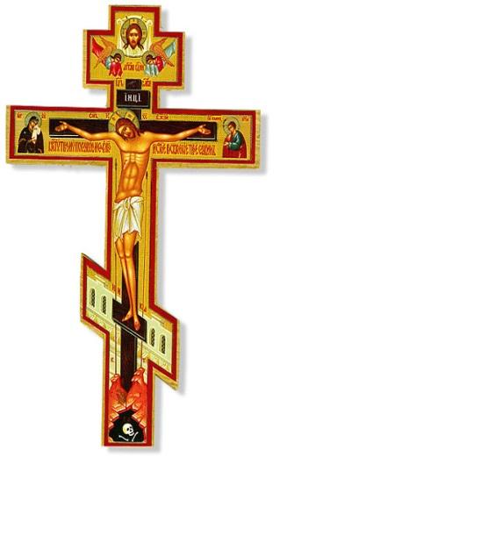

Православие

на Руси

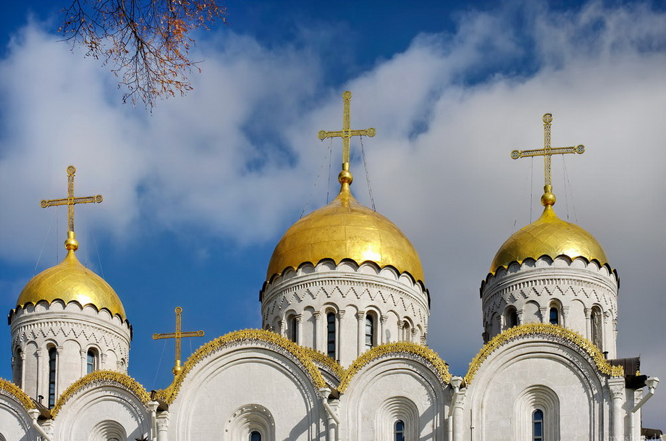

Павлова Софья

